
SEÇÃO JUDICIÁRIA DO RIO DE JANEIRO

TERMO ADITIVO Nº 01
PROCESSO 0016441-43.2025.4.02.8001
TERMO ADITIVO Nº 01 AO CONTRATO SJRJ Nº 45/2025, PARA A PRESTAÇÃO DE SERVIÇO DE ELABORAÇÃO DE PROJETOS BÁSICOS E EXECUTIVOS DE INSTALAÇÕES ELÉTRICAS E CIVIS, QUE FIRMAM A JUSTIÇA FEDERAL DE 1º GRAU NO RIO DE JANEIRO E A EMPRESA ANDRÉ GOMES ENGENHARIA LTDA.

A Justiça Federal de 1º Grau no Rio de Janeiro, com sede na Av. Almirante Barroso, 78, Centro, Rio de Janeiro/RJ, CNPJ sob o nº 05.424.540/0001-16, neste ato representada pelo Juiz Federal – Diretor do Foro, na forma da legislação, doravante denominada CONTRATANTE, e a empresa ANDRÉ GOMES ENGENHARIA LTDA, estabelecida na Rua Gama Cerqueira, 161, Sala 08, Jardim América, Belo Horizonte – MG, inscrita no CNPJ sob o n° 19.556.837/0001-40, representada neste ato pelo Sr. André Eduardo do Nascimento Gomes, doravante denominada CONTRATADA, tendo em vista o constante e decidido no referido Processo Administrativo, em consequência do Pregão Eletrônico nº 90036/2025, fundamentado no Decreto nº 3.555/00, Decreto nº 10.024/19, Lei Complementar nº 123/06, alterada pela Lei Complementar nº 147/14, Lei nº 12.846/13, firmam o presente Termo, sujeitas as partes às normas da Lei nº 14.133/2021 e suas alterações, mediante as cláusulas e condições a seguir:

CLÁUSULA PRIMEIRA – DO OBJETO:
  - - Prorrogação do prazo de execução dos serviços e da vigência da contratação por 60 (sessenta) dias;
  - - Alteração do Cronograma Físico–Financeiro, com vistas à adequação do prazo do presente Aditamento, conforme o ANEXO I deste Termo.

CLÁUSULA SEGUNDA – DA EXECUÇÃO:
  - – O prazo total de execução é de 180 (cento e oitenta) dias da seguinte forma: 60 (sessenta) dias para elaboração do Projeto Básico, incluindo revisão e compatibilização, com acréscimos ou não final, dos projetos aprovados pela fiscalização da SJRJ; 90 (noventa) dias para elaboração do Projeto Executivo, incluindo revisão e compatibilização, com acréscimos ou não final, dos projetos e memorial descritivo, aprovados pela fiscalização da SJRJ; e 180 (cento e oitenta) dias para aprovação dos Projetos Executivos junto à concessionária de energia elétrica ENEL, com o pagamento de todas as taxas e emolumentos necessários à entrada e geração de protocolo junto à ENEL pela Contratada, sendo todos os prazos contados a partir do 1º dia útil seguinte a data de recebimento da Ordem de Serviço, conforme item
5.1.24 do Termo de Referência.

CLÁUSULA TERCEIRA - DA VIGÊNCIA:
3.1 - O presente Contrato terá vigência de 300 (trezentos) dias, a partir do 1º dia útil seguinte à data da assinatura digital pela Contratante, podendo ser prorrogado na forma determinada no artigo 111 c/c artigo 6, XVII, da Lei nº 14.133/2021.

CLÁUSULA QUARTA – DA GARANTIA CONTRATUAL:
4.1 - A Contratada deverá apresentar o endosso da Apólice do Seguro Garantia, prorrogando o término da vigência por mais 60 (sessenta) dias, nos termos do item 9.5 do Contrato, em até 15 (quinze) dias de sua assinatura deste Termo Aditivo.

CLÁUSULA QUINTA – DA PUBLICAÇÃO:
5.1 - O presente Contrato será publicado no Portal Nacional de Contratações Públicas, de acordo com o inciso V, do §2º, do artigo 174 da Lei nº 14.133/2021, no sítio eletrônico oficial da Contratante, em conformidade com os artigos 91 e 94 da Lei nº 14.133/2021 e no Diário Eletrônico da Justiça Federal da 2ª Região, conforme determinado pela Portaria nº RJ-PGD-2010/028 de 10/03/2010.

CLÁUSULA SEXTA – DA RATIFICAÇÃO:
6.1 - Continuam em vigor as demais cláusulas do Contrato.

E, por estarem assim ajustadas, assinam as partes o Termo Aditivo nº 01.

Manoel Rolim Campbell Penna
Juiz Federal – Diretor do Foro em exercício JUSTIÇA FEDERAL DE 1º GRAU NO RIO DE JANEIRO

André Eduardo do Nascimento Gomes ANDRÉ GOMES ENGENHARIA LTDA.

ANEXO I – CRONOGRAMA FÍSICO-FINANCEIRO

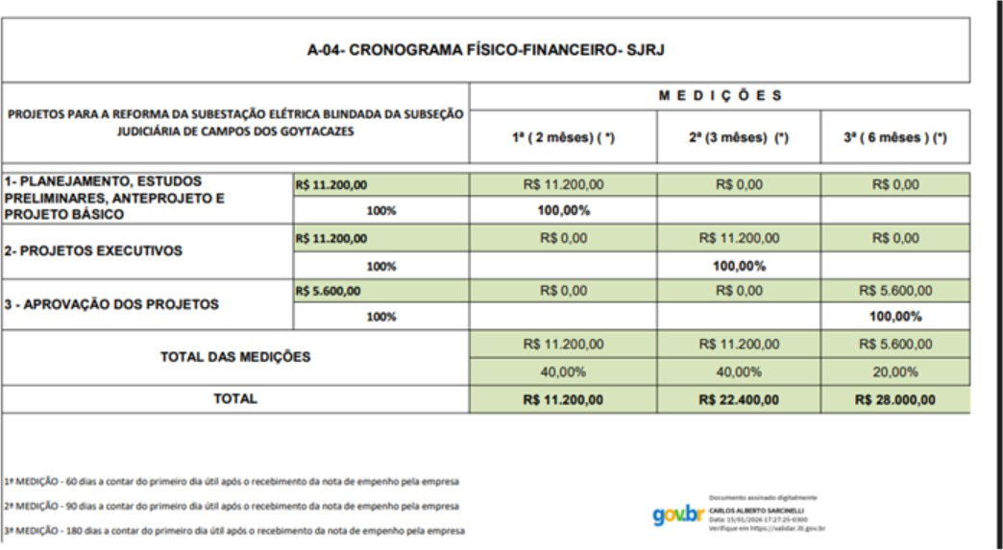


Documento assinado eletronicamente por ANDRÉ EDUARDO DO NASCIMENTO GOMES, Usuário Externo, em 12/02/2026, às 17:18, conforme art. 1º, III, "b", da Lei 11.419/2006.

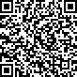
Documento assinado eletronicamente por MANOEL ROLIM CAMPBELL PENNA, Vice-Diretor do Foro, em 18/02/2026, às 22:48, conforme art. 1º, III, "b", da Lei 11.419/2006.

A autenticidade do documento pode ser conferida no site https://sei.trf2.jus.br/sei/controlador_externo.php? acao=documento_conferir&id_orgao_acesso_externo=0 informando o código verificador 1601059 e o código CRC 0C71FACA.

0016441-43.2025.4.02.8001 SEI 1601059v6

